12/22-06

Grüne Aussichten

Hotelkette Van der Valk setzt auf
nachhaltige Produkte von Botament

Als eine der größten Hotelkette der Niederlande betreibt die familiengeführte Van der Valk Gruppe um die 100 Anlagen im In- und Ausland – von der Skihalle bis hin zum Resort. Dabei legt das Unternehmen nicht nur höchsten Wert auf Gastlichkeit und Komfort, sondern setzt auch auf ein nachhaltiges Gesamtkonzept. Seit mehreren Jahren arbeitet die Hotelkette deshalb mit umweltfreundlichen Produkten des Systembau-Experten Botament. Für den Neu- und Umbau unterschiedlicher Anlagen wurden bereits über 90 Tonnen des emissionsarmen BotaGreen Flexkleber C2 TE verwendet.

Von Voorschoten bis nach Bonaire: Seit 1939 im niederländischen Hotel- und Gastgewerbe verankert, erweitert die familiengeführte Hotelkette Van der Valk stetig ihr Repertoire und betreibt so mittlerweile nahezu 100 Freizeit- und Hotelanlagen weltweit. Das gesamte Jahr über stark frequentiert müssen die beliebten Gebäudekomplexe jedoch einer hohen Belastung standhalten. So bleiben auch bauliche Ermüdungserscheinungen – sei es im Bad oder beispielsweise bei der Umrandung einer Poolanlage – nicht aus. Um Schäden vorzubeugen, müssen Neubauten aus diesem Grund bereits in der Planungsphase besonders robust konzipiert werden.

Ganzheitlicher Ansatz
Um ihren Besuchern an allen Standorten ein Höchstmaß an Gastlichkeit und Komfort zu bieten, betreut eine unternehmenseigene Bauabteilung ganzjährig die Instandhaltung sowie den Aus- und Neubau der unterschiedlichen Objekte. Den Nachhaltigkeitszielen der Van der Valk Gruppe folgend, kommen hier verstärkt umweltfreundliche Produkte zum Einsatz. Nach der erfolgreichen Zusammenarbeit bei mehreren großen Sanierungsprojekten, wie der Verlegung von 800 Quadratmetern neuem Boden im Alpincenter Bottrop, entschied sich das niederländische Unternehmen erneut für Produkte des Systembau-Experten Botament.

Flexkleber für höchste Ansprüche
Klimafreundlich und flexibel kam so beispielsweise für die Sanierung der Außenbereiche des Hotel Nuland im niederländischen Herzogenbusch und der luxuriösen Poolanlage des Van der Valk Plaza Beach & Dive auf der Karibikinsel Bonaire auch der standfeste BotaGreen Flexkleber C2 TE zum Einsatz. In Kombination mit der universal verwendbaren Botament AE Abdichtungs- und Entkopplungsbahn sowie den bodengleichen DUB Duschboards mit Punktentwässerung wurden auch die Bäder des Hotel Nuland neu befliest. Denn der staubreduzierte Dünnbettmörtel ist für die Verlegung von nahezu allen keramischen Wand- und Bodenbelägen sowohl im Innen- als auch im Außenbereich geeignet. So konnten sowohl kleinteilige Mosaikfliesen als auch großformatige Natursteinplatten im Barfußbereich unkompliziert und sicher montiert werden.

Besonders nutzerfreundlich
Durch die Airflow Technology ist BotaGreen Flexkleber – auch bei tropischem Klima – besonders leicht und geschmeidig zu verarbeiten. Zudem übertrifft er die in der Norm geforderten Tests zur Standfestigkeit deutlich. Auch im Van der Valk Resort Linstow in der Nähe von Berlin kam der BotaGreen Flexkleber C2 TE zum Einsatz. In dem Ferienpark wurde die Umrandung eines Schwimmbeckens realisiert. Der hochbelastbare Dünnbettmörtel ist dabei bis zu einer Kleberbettdicke von zehn Millimetern einsetzbar und verfügt über eine besonders lange, nutzerfreundliche Korrigier- und Offenzeit.

Der neue Standard
Doch der Dünnbettmörtel überzeugt längst nicht nur technisch: Er basiert auch auf einer speziellen, ökologischen Zementkombination mit mineralischen Füllstoffen und Additiven. Durch die Verwendung eines klimafreundlichen Bindemittels mit latent hydraulischen Anteilen, wird bei der Herstellung im Vergleich zu herkömmlichen Botament Fliesenklebern mit entsprechenden Eigenschaften circa 30 Prozent Kohlenstoffdioxid eingespart – ganz ohne Kompromisse in Sachen Leistungsfähigkeit. Als besonderer Clou verbindet der neue Flexkleber das Handwerk aber nicht nur aufgrund seiner emissionsarmen Zusammensetzung mit der Natur: Denn um noch mehr für das Klima und die Umwelt zu tun und diese nachhaltig zu schonen, wurde im Rahmen der Neueinführung des BotaGreen Flexklebers für jede verkaufte Palette ein Baum über eine deutsche Klimaschutz-Stiftung gepflanzt. Auch die niederländische Hotelkette trägt auf diese Weise zusätzlich zum Umweltschutz bei und pflanzt für jede Übernachtung in einem der Hotels einen Baum.

Für den Neu- und Umbau der unterschiedlichen Van der Valk Hotelanlagen wurden bereits über 90 Tonnen des emissionsarmen Flexklebers von Botament verwendet. Auf diese Weise konnten durch den Einsatz des BotaGreen Flexklebers 4.950 Kilogramm Kohlenstoffdioxid eingespart werden. Das entspricht etwa dem CO₂-Austoß eines Mittelklassewagens auf einer 24.824 Kilometer langen Strecke und damit mehr als einer Hin- und Rückfahrt zwischen Paris und Shanghai. Unter dem Dach der neuen Marke BotaGreen wird das Bottroper Unternehmen auch künftig weitere innovative Produkte vereinen, die ebenfalls besonders emissionsarm und umweltschonend sind. So wird die neue, umfangreiche Auswahl an Fliesenverlegeprodukten zum grünen Standard für höchste Ansprüche.

Weitere Informationen finden Interessierte unter: www.botament.com.
ca. 5.100 Zeichen

Bautafel:
Bauvorhaben: Sanierung, Neu- und Ausbau an mehreren Standorten
Bauherr: Van der Valk Hotels & Restaurants
Hersteller Abdichtungssystem: Botament GmbH, Bottrop

Bildunterschriften:

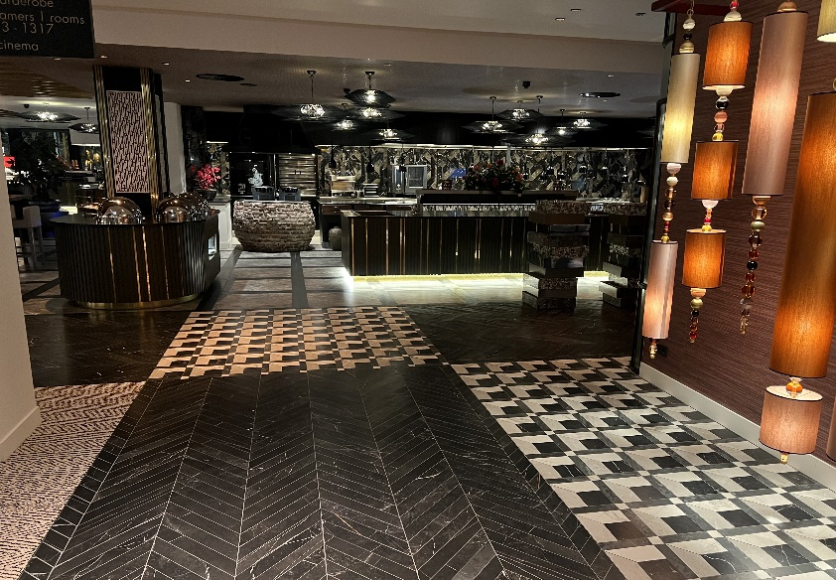

[22-06 Fliesenboden]
Von Grund auf beeindruckend: Auch der kunstvoll gestaltete Fußboden im Erdgeschoss des Hotels wurde mit dem BotaGreen Flexkleber C2 TE verlegt.
Foto: Botament
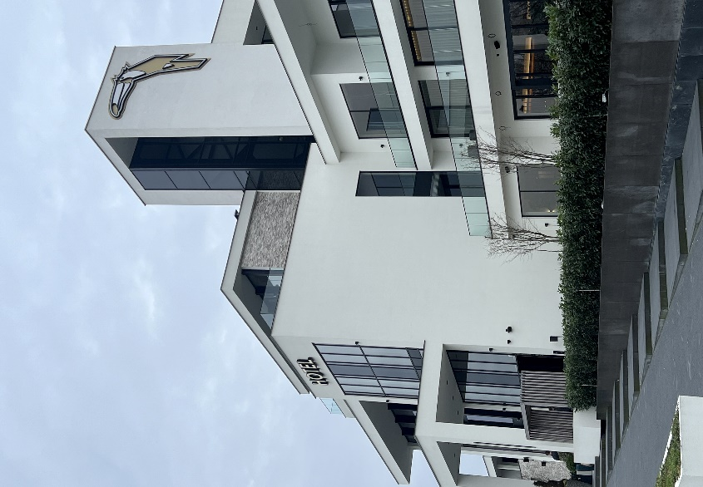
[22-06 Außenanlagen]
Auch für die Sanierung der Außenbereiche des Hotel Nuland im niederländischen Herzogenbusch kam der standfeste BotaGreen Flexkleber C2 TE zum Einsatz.
Foto: Botament

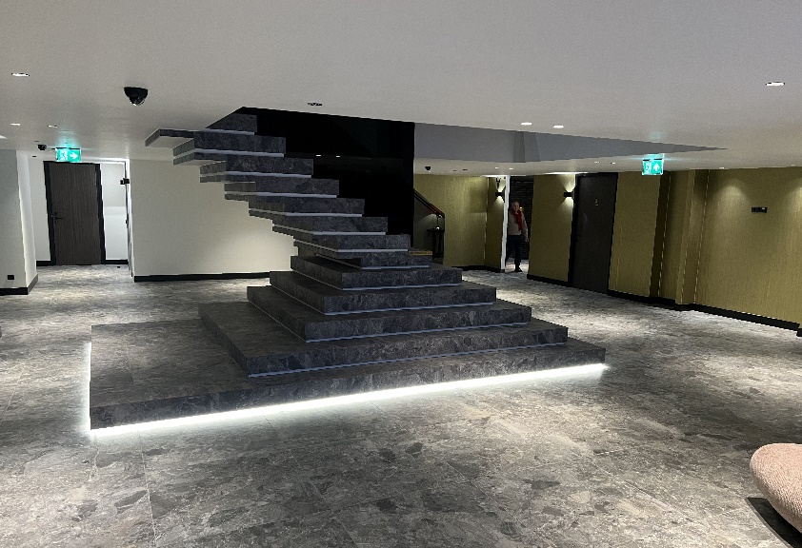

[22-06 Treppenstufen]
Die von unten beleuchtete Treppe zeichnet sich nicht nur durch ihre futuristische Optik aus, sondern aus ihre Langlebigkeit und Qualität aufgrund des BotaGreen Flexklebers.
Foto: Botament

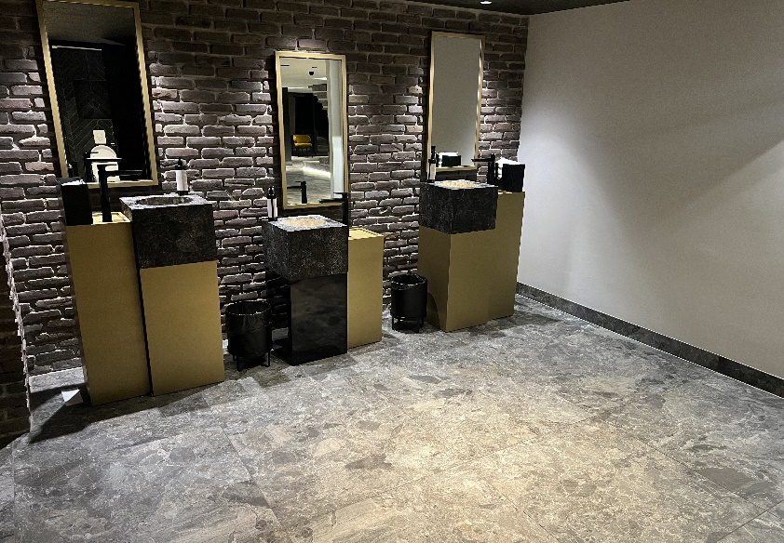
[22-06 Sanitäranlagen]
Auch die Fliesen der öffentlichen Sanitäranlagen wurden mit dem BotaGreen Flexkleber verlegt.
Foto: Botament

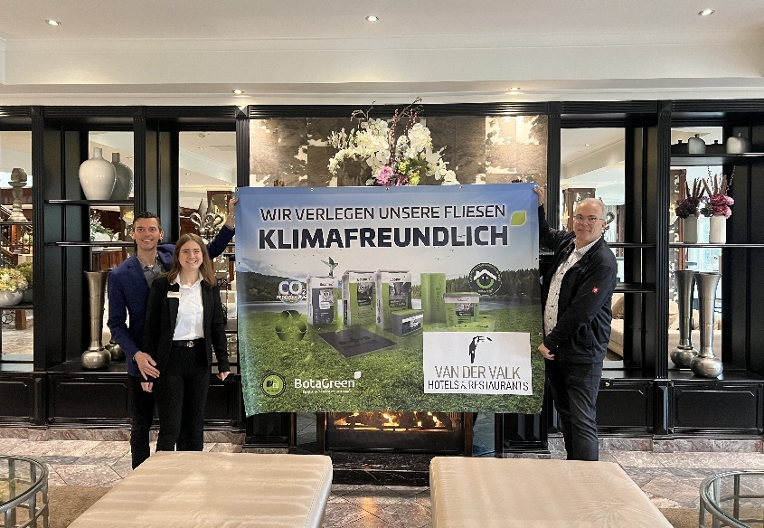

[22-06 Langjährige Zusammenarbeit]
Die niederländische Hotelkette Van der Valk entschied sich bei der Realisierung mehrerer Projekte für den emissionsarmen Flexkleber von Botament (v. l. n. r.: Jerry van der Valk, Madeline Korell, Jack Geenen).
Foto: Botament
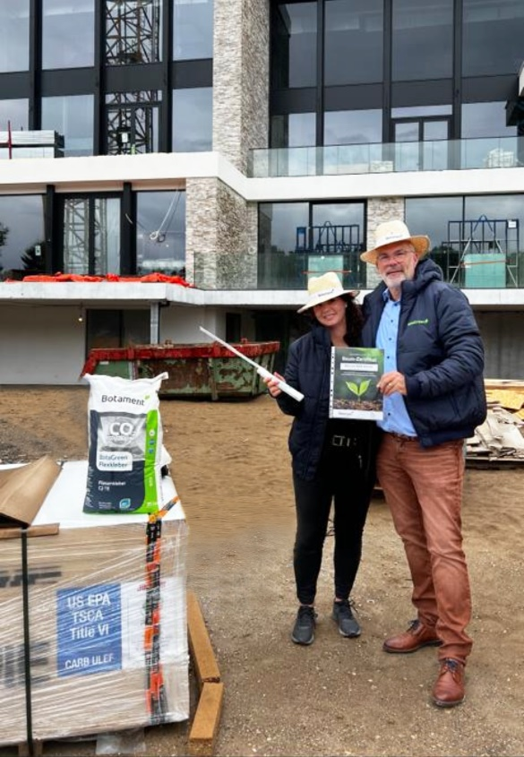
[22-06 Baumpflanzungen]
Rundum nachhaltig: Im Rahmen der Neueinführung des BotaGreen Flexklebers pflanzte das Unternehmen in Kooperation mit einer deutschen Klimaschutz-Stiftung für jede verkaufte Palette einen Baum. Auch Van der Valk beteiligte sich an der Aufforstung des Waldes und stiftete pro Übernachtung in einem der Hotels einen Setzling.
Foto: Botament

Über Botament:
Die Botament GmbH ist Teil der MC Bauchemie-Gruppe. Das Unternehmen mit Hauptsitz in Bottrop entwickelt, produziert und vertreibt bauchemische Systembaustoffe für verschiedenste Anwendungen und Bereiche – von der Bauwerksabdichtung über die Fliesenverlegung bis hin zu Feuchtraumlösungen. Die Produkte und Systeme kommen europaweit im Bereich von Sanierung und Neubau zum Einsatz und erfüllen höchste Qualitätsanforderungen. Der Claim „Mit Vertrauen“ in der Philosophie von Botament steht für die intensive und vertrauensvolle Zusammenarbeit des Unternehmens mit Profis aus dem Handwerk sowie dem Fachhandel.

Rückfragen beantwortet gern:

Botament
Miriam Werk
Fon: 02041/6909-24
Mail: miriam.werk@botament.de
Kommunikation2B
Mareike Wand-Quassowski
Fon: 0231/33049323
Mail: m.quassowski@kommunikation2b.de

